Taneszközök

1.a osztály

2020-2021. tanév

osztályfőnök: Bezzeghné Csikós Tünde

Füzetek

elsős vonalazású füzet, 2 db (íráshoz, 14-32-es számú)  mesefüzet, 1 db  (vonalas/sima, olvasáshoz)  számtan füzet, 2 db  sima füzet, 1 db (id.nyelv, nagy)  ének füzet, 1 db (kicsi) | 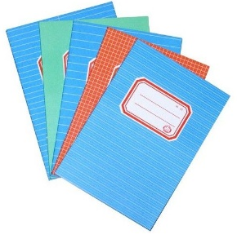 | lecke/üzenő füzet, 1 db  A füzeteket csomagolva kérem:  a könyveknek elég nylon borító,  mind névvel ellátva, a külső fedelén (tantárgy és gyermek neve,  osztálya, tanév)!
Tolltartó tartalma

HB-s ceruza, 2 db (íráshoz)  2B-s ceruza, 2 db (rajzoláshoz)  postairon, 2 db  (vastag, kék-piros színű)  radír, 1 db | 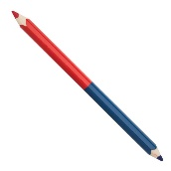 | piros ceruza, 1 db  kék ceruza, 1 db  zöld ceruza, 1 db  ceruzahegyező, 1 db
Matematikához

cipősdoboz az eszközöknek,  (lapos, hogy beférjen a padba)  számolókorong (piros-kék,  eredeti dobókockás dobozában)  számolópálcika (4 színű, műa.,  kis zacskóban, begumizva)  szám- és jelkártya, összegumizva (0-9, <, =, +, -)  logikai készlet (a dobozában hagyva, de külön zacskóban, begumizva) | 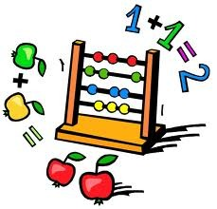 |  | papírcenti 100 cm  számegyenes (piros-kék,  pozitív-negatív számokkal)  játék hőmérő  játék óra  kis vonalzó, egyenes  (20cm-es)  kis tükör  dobókocka 2db  kalapgumi, 20 szem gyönggyel  (10 piros -10 kék)
Vizuális kultúra, életvitel és gyakorlat

A/4-es famentes rajzlap, 50 db  A/3-as famentes rajzlap, 20 db  A/4-es színes lapok, 20 db  (nem a Kivágóminták)  A/4-es színes kartonlap, 20 db  írólap, 1 csomag  csomagoló papír, 5 ív  A/4-es dosszié, 2 db  krepp papír, 5 db  (különböző színű)  cipősdoboz az eszközöknek  (lapos, hogy beférjen a padba) | 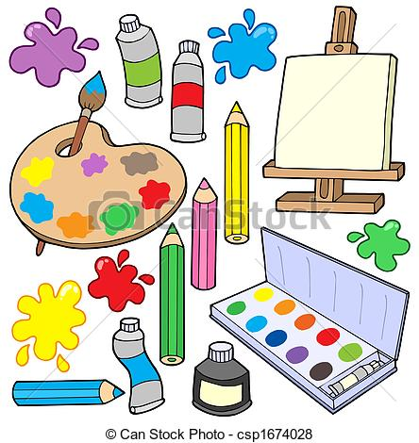 |  | olló, kicsi, 1 db  pritt ragasztó, 2 db (kicsi)  cellux, 1 db (tépővel együtt)  zsírkréta  pasztellkréta (nem kötelező)  színes ceruza, 12 színű  vízfesték 12 színű  fanyelű ecsetek (1 vékony, 1 vastag)  tempera 6 színű (tubusos)  margarinos doboz (ecsettál)  nedvszívó törlőruha  mosogatószivacs, 1 db
Testnevelés

fekete rövidnadrág (egyszínű)  Fodros póló, 2 db  tornacipő, tépőzáras  fehér pamut zokni, 2 pár | 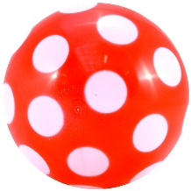 |  | tornazsák, 1 db  gumilabda, 1 db  ugrókötél, 1 db  babzsák, 1db

